**Albert Sandklef**Folkminnesforskaren och kultur-historikern Albert Sandklef har utforskat livet i västra Sverige, vilket resulterat i boken ”**Allmogesjöfart på Sveriges västkust 1575 – 1850**”. Det en gedigen och fascinerande berättelse på över 900 sidor.   
Jag har sammanfattat en del av boken och lagt fokus på byn Asserlund i Fjärås, eftersom bondeseglation var vanligt här. Byn är vackert belägen på en höjd mellan Tjolöholm och Varbergsvägen, en mil söder om Kungsbacka.

**Allmogesjöfartens utveckling**Sandklef skriver att kusterna i norra Halland alltid lockat till sjöfart, främst utefter Kungsbackafjorden och Onsalahalvön. Där finns goda hamn- och ankarplatser, men den bergiga terrängen ger inga goda jordbruksmöjligheter. Där kusten gav stormskydd och ankarplatser, har folk alltid haft båtar, speciellt i Fjärås och Onsala. Bönderna tvingades skaffa sig sidoinkomster vid sidan av det magra jordbruket.   
Sandklef skriver:  
”Man måste ju kunna leva här. Och när inte jorden lät sig betvingas att ge full bärgning, så tvingade nord-hallänningen havet att ge inkomst. För här bodde hårdföra män och kvinnor som inte lät sig slås ned av missväxt.”  
  
De lyfte sig själva ur fattigdom till välstånd genom att bygga skepp och ge sig ut på havet. Så kunde de   
förtjäna förmögenheter och bygga sig herrgårdshus på sina små och magra hemman. Sjöfartens export- och importverksamhet blev huvudnäringen och en naturlig inkomstkälla, som med tiden fick större ekonomisk betydelse än jordbruket.   
  
Först byggde man små båtar för kortare färder, men från 1600-talet allt större. Bönderna byggde skepp och stolta fregatter. Man seglade på hansestäderna kring Östersjön och England, Holland, Frankrike, Portugal, Spanien samt ibland ända till Medelhavet. Dit fraktade man sten, virke, järn, sill, tjära mm från norra Halland. Som returfrakt hade de spannmål, kryddor, salt, socker, kaffe mm. Fartygen gick först till Göteborg med sin last och därifrån skeppades den vidare till andra mindre städer i landet,  
  
Albert Sandklef reste runt i västra Europa för att utforska om där förekommit motsvarande bondeseglation. Det förekom i stort sett endast på Nordirland. Sandklef har en teori om att vikingar från norra Halland kan ha slagit sig ner här och fört med sig traditionen att kombinera jordbruk och sjöfart.  
Allmogesjöfarten (bondeseglingen) i Sverige höll på fram till mitten av 1800-talet, då stadsredare i främst Göteborg övertog verksamheten.   
Av de stolta skeppen återstår idag intet – inte en flisa, skriver Sandklef.  
Fast några av herrgårdshusen som rika skeppare lät bygga står ännu kvar som kaptensgårdar och imponerande äreminnen över allmogesjöfarten.  
  
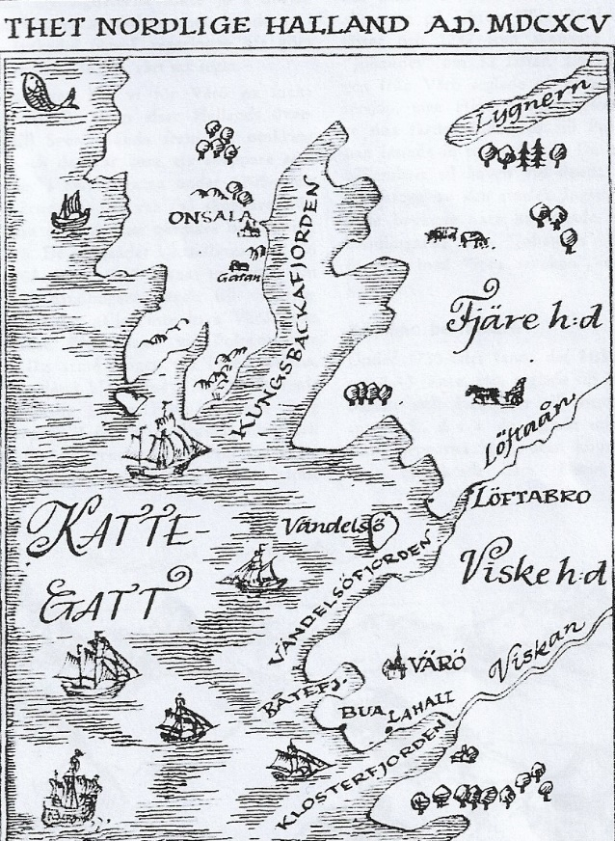  
Nordhalland på bondeseglarnas tid  
Hämtad från Sandklefs bok  
  
**Skeppare från Asserlund**  
Som framgår här nedan har det funnits gott om skeppare från Asserlund under århundradena.  
För mig är Simonssons särskilt intressanta, då de är våra anfäder:  
  
Simon Jönsson, f. 1673  
Jöns Simonsson f. 1714   
Simon Jönsson f. 1736  
Hans Jönsson f. 1744  
Andreas Simonsson f. 1764  
Johannes Simonsson f. 1771  
Johannes Jönsson f. 1806  
Jean Herder Skantze f. 1829  
Nils Magnusson f. 1842  
 **Skepparen Jöns Simonsson**År 1714 föddes Simon Jönssons och Ingeborg Knutsdotters son på Asserlund, tidigare kallat Astalund. Sonen döptes till Jöns och han skulle med tiden bli en av 1700-talets mest framgångsrika sjöfarare i Halland.  
  
Jöns far var bonde men även skeppare och ägde andelar i båtar från trakten. Detta var mer lönande än att driva ett jordbruk.  
Redan när Jöns var 21 år gifte han sig med Elin Börjesdotter från Sundstorp i Fjärås. De fick två barn, Simon 1736 och Ingeborg 1748.  
När fadern avlidit 1740 övertog Jöns, 26 år, befälet på galioten Pelican. Med hjälp av arvet efter fadern köpte Jöns fler andelar i båtar och byggde ytterligare båtar. Byggplatsen var Tjolöholm, inte långt från Simonssons gård.

Inkomsterna från rörelsen var goda och Jöns kunde snabbt köpa flera fartygsandelar. Han såg till att sonen Simon också blev skeppare på nya fartyg, men förde dem själv. År 1764 byggde han tillsammans med sonen Simon en stor galeas, som fick namnet Simon. Sonen blev den förste skepparen på fartyget, men redan efter två år anställdes en utomstående skeppare och senare övertog Jöns Simonsson befälskapet på galeasen. Han hade nu goda år som skeppare och redare.  
  
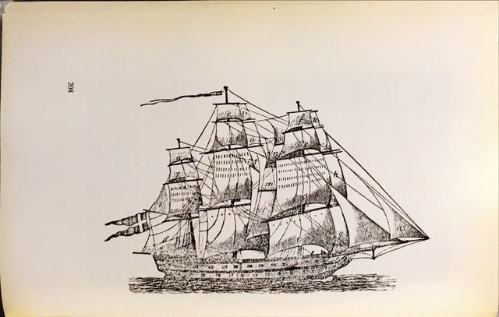

Tremastad galeas Bild: Åke Eliasson  
  
Sandklef **skriver** att Jöns Simonsson noga följde byggandet av båtarna och han kunde bedöma dem som fackman. Han hade skaffat sig god insikt i vad fartygen var värda. Hans investeringar visade sig vara klokt planerade och förmögenheten växte år för år. Jöns var också en uppskattad och begåvad skeppare. Han utnyttjade de möjligheter som yppade sig att göra goda affärer.   
Sista gången vi finner Jöns Simonsson omnämnd som skeppare är 1776, då 62 år gammal. Han seglat i mer än 36 år. Därmed avslutar Jöns en framgångsrik, spännande och fascinerande bana som skeppare, men fortsatte som redare i många år.  
Att vara till sjöss på den tiden var säkert ett tufft liv, båtarna var ju inte jättestora – kompanjonen Anders Andersson i Myra förlorade 3 av sina 4 söner på sjön.  
Kvinnorna kan inte heller ha haft det lätt. Utöver att ta ansvar för barnen fick de sköta djuren på gården och jordbruket när männen var ute till havs.

Genom bouppteckningar har Jöns Simonssons innehav av fartygs-andelar kunnat värderas. Värdet uppgår enligt Sandklef till belopp motsvararande fyrtio goda ordinära hemman (gårdar) i trakten!  
  
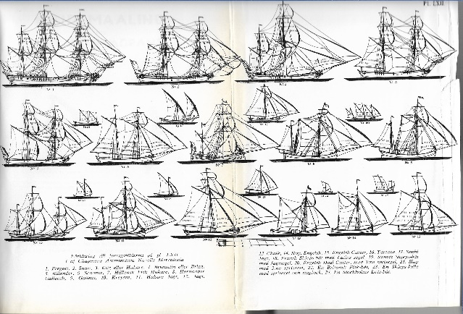  
Segelfartygen Hämtad från Sandklefs bok **Kapare på havet**  
Överfall till sjöss på handelsfartyg av pirater för att kapa och plundra har förekommit så länge människor har färdats på haven.   
I krigstid har regeringar legitmerat kaparverksamhet, dvs sjöröveri, till utvalda sjöbesättningar. De kunde då fritt och helt lagligt plundra skepp som tillhörde fienden. Kungarna i England, Frankrike och Holland men även Sverige utfärdade kaparbrev i början på 1700-talet under det Stora nordiska kriget. Danmark försökte förhindra all svensk sjöfart. Genom fullmakt från Karl XII ledde och organiserade Lars Gatenhielm (Lasse i Gatan) från Onsala med Göteborg som bas en omfattande kapar-verksamhet. Sverige kunde därigenom hålla i gång en viss tillförsel till landet. Lasse i Gatan dog av sjukdom 1718, långt innan Jöns dök upp. Samma år stupade Karl XII i fälttåget mot Norge och fred stiftades 1721. Resten av 1700-talet var relativt fredligt, åtminstone längs den svenska västkusten, vilket förändrade förutsättningarna för kapare. Enligt min mening finns inga säkra belägg för att Jöns Simonsson också var en sjörövare.  
  
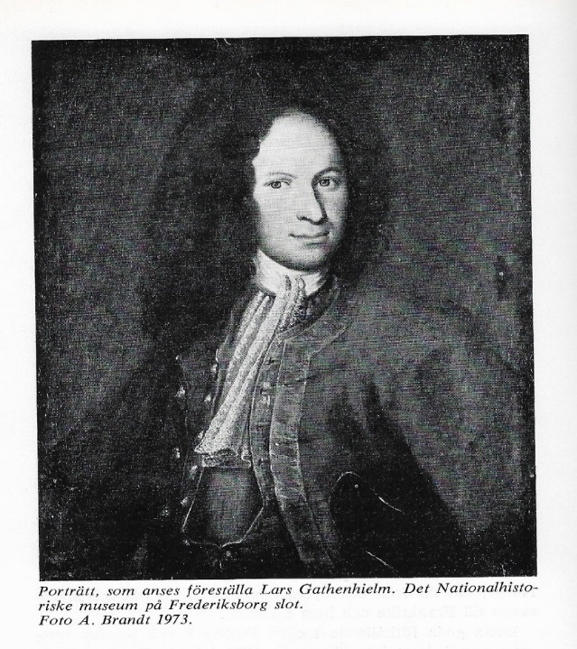  
 Lasse i Gatan 1689-1718 (Från Sandklefs bok)  
  
**Sonen Simon Jönsson**  
Simon var tydligen inte lika lyckosam skeppare som fadern. Han hade avhänt sig sina andelar i fartyg som han fått av fadern.Kanske var Simons hälsa inte heller den bästa. Hans namn förekommer inte i fartygshandlingar efter 1777 och år 1784 avlider han bara 48 år gammal. Fjärås dödbok har anteckningen: ”Juli 21 dödde Simon Jönsson på Astalund, som var sjuk af hufvudsjuka”.  
 **Kapten Simonssons arv**Jöns Simonsson avled den 15 december 1803 på Astalund. Han blev 89 år och begravdes i Fjärås kyrka. Inne i kyrkan finns på väggen en vacker stentavla som varit ett lock till hans grav och med inskriptioner i relief om kaptenen. Stenen anses som en av de finaste i kyrkan. Liknande golvgravstenar över andra skeppare finns även i Onsala och Vallda kyrkor.  
  
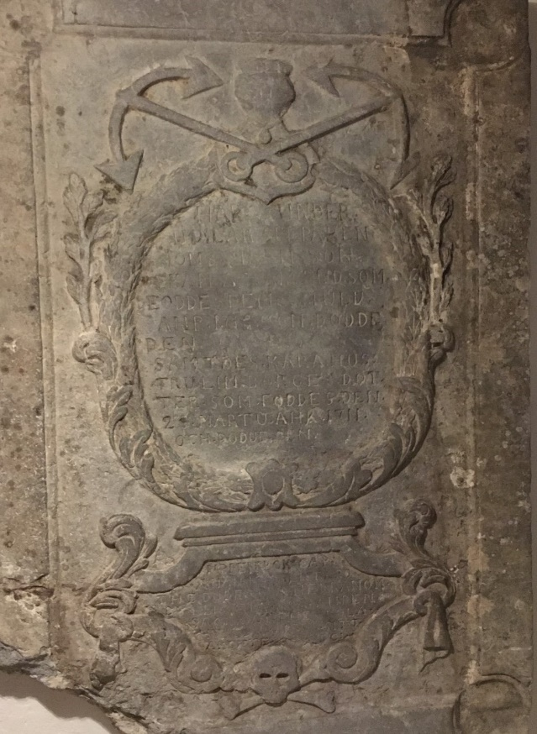

Stentavla till Jöns Simonssons grav  
Bild: Marie Carlsson  
  
Jöns Simonsson lämnade efter sig dottern Ingeborg Jönsdotter, gift med Hans Olsson. Det framgår inte av bevarade handlingar hur Simonssons betydande förmögenhet fördelats mellan arvingarna. Men sonen Simon hade synbarligen fått fastigheten med hus och jordbruk och därjämte några fartygsandelar. Av bouppteckningen framgår att all befintlig egendom efter hans död skulle tillfalla dottern Ingeborg och hennes make. Kapten Skippers behållning när han dog var endast 62 riksdaler, avsevärt mycket mindre jämfört med när han slutade som skeppare. Förmodligen hade Jöns redan under sin livstid gett dottern nästan allt han ägde.  
  
Byborna i Asserlund har under åren säkert berättat skrönor och funderat mycket på vart kaptenens förmögenhet egentligen tog vägen.

Kungsbacka den 15 mars 2024

***Jan Claesson***  
Sonsons sonsons sondotters son till Jöns Simonsson...   
  
  
  
  
**Källor och referenser:**Albert Sandklef, Allmogesjöfart på Sveriges västkust 1575-1850. Utgiven 1973.  
  
Varbergs Museums Arkiv  
  
Radioprogrammet Släktband.   
*Sjökaptenen som vann över kaparna.*2024.  
Intervju med Sören Andersson, Asserlund 2